HTML con JavaScript en soluciones IoT

Objetivo
Lograr que el estudiante adquiera los conocimientos mínimos del uso de JavaScript para lograr que las páginas html sean más interactivas e inteligentes, esto como insumo para desarrollar soluciones IoT. Por ejemplo, estos conceptos pueden ser vistos como el preámbulo a las Web Apps donde se trabajarán soluciones cliente-servidor con su Front-End y su Back-End. El html con JavaScript es clave en el Front-End.

Conocimientos previos

Elementos de un desarrollo web a nivel de front-end
HTML (Hypertext Markup Language): HTML es el lenguaje de marcado utilizado para definir la estructura y el contenido de una página web. Se utiliza para crear elementos como encabezados, párrafos, listas, enlaces, formularios y más.

CSS (Cascading Style Sheets): CSS se utiliza para definir la apariencia y el estilo visual de una página web. Permite controlar aspectos como colores, fuentes, márgenes, tamaños y diseños.

JavaScript: JavaScript es un lenguaje de programación que se utiliza para agregar interactividad y funcionalidad a una página web. Puedes utilizar JavaScript para crear efectos dinámicos, validar formularios, interactuar con el usuario y realizar solicitudes a servidores.

Imágenes y Multimedia: Esto incluye elementos como imágenes, videos y archivos de audio que se incorporan en una página web para enriquecer su contenido.

Fuentes y Tipografía: La elección de fuentes y estilos tipográficos es importante para la legibilidad y el diseño de una página web. Esto se controla a través de CSS.

Diseño Responsivo: El diseño web responsivo implica crear páginas web que se adaptan a diferentes tamaños de pantalla y dispositivos, como computadoras de escritorio, tabletas y teléfonos móviles.

Frameworks y Bibliotecas: Muchos desarrolladores utilizan frameworks y bibliotecas como Bootstrap, jQuery, React, Angular, y otros para agilizar el desarrollo y mejorar la eficiencia.

Accesibilidad Web: Garantizar que una página web sea accesible para todas las personas, incluyendo aquellas con discapacidades, es esencial. Esto implica el uso de prácticas como etiquetas alt para imágenes y asegurarse de que las páginas sean navegables mediante lectores de pantalla.

Testing y Depuración: La realización de pruebas en diferentes navegadores y dispositivos es importante para garantizar que una página web funcione correctamente. También es fundamental la capacidad de depurar y solucionar problemas en el código.

Optimización de Rendimiento: La optimización del rendimiento se refiere a técnicas para mejorar la velocidad de carga y la eficiencia de una página web, lo que incluye la compresión de recursos, la minimización de solicitudes y la optimización de imágenes.

Seguridad: Asegurarse de que una página web esté protegida contra vulnerabilidades comunes, como ataques de inyección de SQL o ataques de seguridad de tipo cross-site scripting (XSS).

Integración con APIs: La integración con APIs (interfaces de programación de aplicaciones) permite a una página web interactuar con servicios y datos externos, como redes sociales, mapas y servicios de terceros.

AJAX
AJAX significa Asynchronous JavaScript and XML. Se trata de una solución que incorporan los navegadores para atender solicitudes de código JavaScript que se aloja en páginas Web. Para esto ocurre una comunicación asincrónica entre el JavaScript en cliente-AJAX- servidor web, logrando cambios en la vista de la página que ve el cliente sin necesidad de recargar toda la página del cliente. Como resultado, la página puede cambiar de manera dinámica.

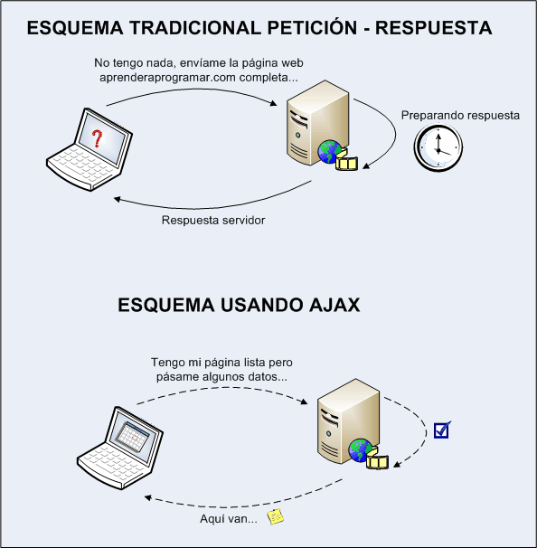
Fig. 1. Comunicación cliente-AJAX-Servidor Web

DOM
(Document Object Model) es un concepto fundamental en la programación web y está intrínsecamente relacionado con JavaScript. El DOM es una representación estructurada y jerárquica de un documento HTML o XML, que permite a los programadores acceder y manipular los elementos de una página web de manera dinámica a través de JavaScript.

El DOM organiza todos los elementos de una página web en una estructura de árbol, donde cada elemento (como etiquetas HTML) es representado como un objeto en ese árbol. Esto significa que cada parte de una página web, como encabezados, párrafos, enlaces, imágenes, formularios, etc., es representada por un objeto en el DOM. JavaScript puede interactuar con estos objetos para realizar acciones como cambiar el contenido, modificar estilos, agregar o eliminar elementos y más.

En resumen, el DOM es una interfaz que proporciona una representación programática de una página web, permitiendo a JavaScript interactuar con los elementos de la página de manera dinámica. JavaScript puede acceder a los objetos del DOM y manipularlos para crear aplicaciones web interactivas y dinámicas.

El siguiente enlace permite consultar diversos comandos del DOM: https://developer.mozilla.org/es/docs/Web/API/Document

Conocimientos de javascript con html

Como se embebe código JavaScript en un documento html
- Usualmente el código JavaScript se introduce como un elemento <script>. Por lo tanto aparece así
<script> Aqui va el código del JavaScript </script>
- Si el script es un conjunto de funciones, el elemento <script> puede ir en principio en cualquier parte dentro del elemento <html>. Pero si se trata de un comando que debe correr una vez se cree la vista del usuario, debería estar en la parte final del <body>. Si es un comando que afecta el estilo de la página debería estar dentro de <head>
- Colocar los scripts al final del <body> es una práctica común porque garantiza que los elementos HTML se carguen antes de que se ejecute el script. Esto es especialmente importante para scripts que interactúan con el contenido HTML o que dependen de elementos de la página. Ayuda a evitar problemas con el acceso a elementos que aún no se han creado cuando se ejecuta el script.
- Scripts en el <head>: Puedes incluir scripts en la sección <head>, pero ten en cuenta que se ejecutarán antes de que se cargue el contenido del <body>. Esto significa que si tu script intenta interactuar con elementos del <body, es posible que no los encuentre, lo que podría llevar a errores. Los scripts en el <head> se utilizan principalmente para cargas de recursos, definiciones globales o cualquier cosa que no requiera acceso inmediato al contenido de la página. Si un script afecta el estilo de la página (por ejemplo, al cambiar el CSS), generalmente se coloca en el <head>. Esto se debe a que esas modificaciones deberían aplicarse antes de que se muestre el contenido en el navegador. Sin embargo, ten en cuenta que, como se mencionó anteriormente, debes considerar la secuencia de carga y asegurarte de que el script no intente modificar elementos que aún no se han creado.

JavaScript reconoce el DOM del html por defecto
- Cuando trabajamos manipulando una hoja de Google Sheet vimos que era necesario crear un objeto que llamamos libro y otro que llamamos hoja. Pues bien, cuando se usa JavaScript embebido en un documento html también es necesario ver el html como un objeto, solo que no es necesario crearlo por comando sino que se crea por defecto y se llama “document”.

Ejemplo 1. Embeber un código JavaScript para que corra en modo de lenguaje interpretado, después de cargar la página
Tenemos el siguiente documento html
<!DOCTYPE html>
<html>
<head>
<title>Ejemplo de Encabezado H1</title>
</head>
<body>
<h1>Este es un encabezado de nivel 1</h1>
<p>Este es un párrafo de ejemplo que sigue al encabezado.</p>
</body>
</html>
Lo que muestra el navegador
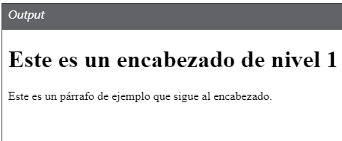
Ahora, queremos que JavaScript produzca un cambio en el elemento <h1> mediante un comando que supone que existe el objeto “document”, de manera que aprovecha funciones asociadas a ese objeto o clase
document.querySelector('h1').textContent = "Efecto de mi JavaScript por consola";
<!DOCTYPE html>
<html>
<head>
<title>Ejemplo de Encabezado H1</title>
</head>
<body>
<h1>Este es un encabezado de nivel 1</h1>
<p>Este es un párrafo de ejemplo que sigue al encabezado.</p>
<script>
document.querySelector('h1').textContent = "Atención: JavaScript ha cambiado este escrito";
</script>
</body>
</html>
Se produce el siguiente efecto en el navegador
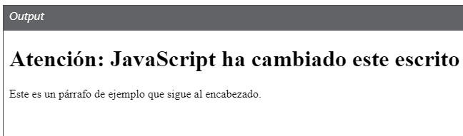
Análisis
- El navegador carga primero que todos la página correspondiente. Porque es lo primero que encuentra
- Ejecuta finalmente el código de JavaScript porque es lo último que encuentra.

Ejemplo 2. El código JavaScript es un conjunto de funciones, de manera que algo las tiene que consumir o activar para aprovechar ese código. En este ejemplo, cuando el usuario oprime un botón es cuando se consumirá la función en el <script>

<head>
<title>Ejemplo de Encabezado H1</title>
</head>
<body>
<h1>Este es un encabezado de nivel 1</h1>
<p>Este es un párrafo de ejemplo que sigue al encabezado.</p>

<button onclick="cambiarTexto()">Cambiar Texto</button>

<script>
function cambiarTexto() {
document.querySelector('h1').textContent = "Atención: JavaScript ha cambiado este escrito";
}
</script>
</body>
</html>
Lo que muestra el navegador inicialmente
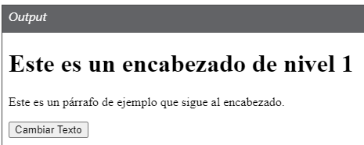
Lo que muestra el navegador al oprimir el botón
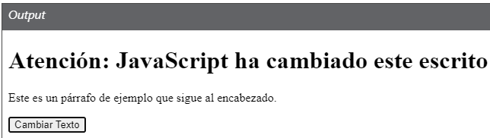
Análisis
- El código JavaScript consiste en una función cambiarTexto()
- Fue necesario crear un elemento <button> y configurarlo para que en caso de ser oprimido produzca el cambio deseado.

Ejemplo 3. Haremos lo mismo del ejemplo 2, pero usando marcas, de manera que el código JavaScript afectará el elemento que tenga la marca correspondiente
<!DOCTYPE html>
<html>
<head>
<title>Ejemplo de Encabezado H1</title>
</head>
<body>
<h1 id="marca1">Este es un encabezado de nivel 1</h1>
<p>Este es un párrafo de ejemplo que sigue al encabezado.</p>

<button onclick="cambiarTexto()">Cambiar Texto</button>

<script>
function cambiarTexto() {
var elementoAfectado = document.getElementById("marca1");
elementoAfectado.innerHTML = "Atención: JavaScript ha cambiado este escrito";
}
</script>
</body>
</html>

Reto general para esta práctica
Gracias a las posibilidades que brinda Google Sheet, el desarrollo web realizado en la práctica anterior puede ser visto como una solución final. Pero qué pasaría si no se usa Google Sheet sino otra base de datos u otra forma de almacenamiento de la información. Pero un problema muy claro está en que los datos que se visualizan en la solución de la práctica anterior no se refrescan automáticamente cuando ocurren en la google sheet. Podemos agregarle a la página un botón para que, cuando el cliente lo oprima, ocurra el refresco de la página y por consiguiente de los nuevos datos. Pero ¿qué inteligencia se ocupará de vigilar si el botón es oprimido y de ordenar que la página se refresque?. Solucionar algo tan sencillo como esto ya requiere el uso de scripts y los scripts en html se escriben casi siempre con JavaScript. Ese es el reto, usar JavaScript para que la solución atienda mejor las necesidades del cliente. Pero como es la primera vez que usamos JavaScript, seguiremos pasos más detallados de los normal para ir conquistando los trucos esenciales para usar scripts en soluciones Web a nivel de Front-End.

Resultados de aprendizaje
- El estudiante conocerá los mínimos necesarios para el uso de JavaScript en soluciones de Front-End, incluyendo:
  - poder escribir código de JavaScript como parte de un documento HTML y probarlo
  - Conocer lo que se puede y no se puede hacer con JavaScript en soluciones de Front-End

Tarea 1. Conquista del Navegador en modo desarrollador para pruebas de JavaScript.
Paso 1. Abrir el navegador en modo desarrollador y explorar lo que allí se encuentra.
abre tu navegador > visita cualquier página, por ejemplo https://sites.google.com/e3t.uis.edu.co/homeroortega/ > click derecho > Inspeccionar.

¿Qué ves en Elements?
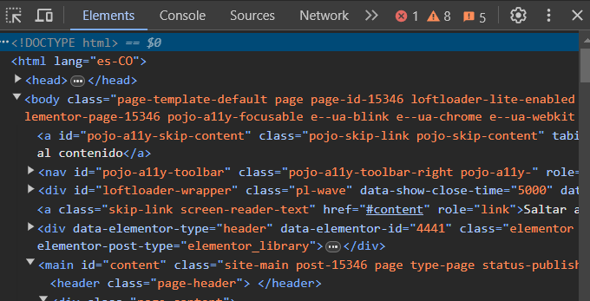
Se visualiza todo lo relacionado con la página web: los encabezados las fuentes de texto y las organización de las imagenes
¿Qué ves en Sources?
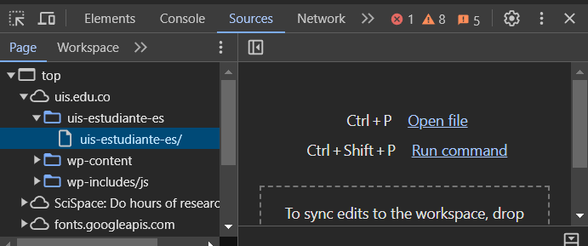
Se visualizan los archivos usados en esta página web, lo que nos da acceso a logos e imágenes implementadas incluyendo una api.

Paso 2. Pruebas de JavaScript en consola. Comprobar que la consola sirve para probar código JavaScript en modo interpretado, como se hace con Python o Matlab.
Después del paso anterior, pasa a la pestaña “Console”. Escribe código JavaScript en modo de programación interpretada. Por ejemplo:

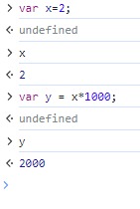
Escribe aquí tus pruebas de programación por consola en javascript
Se puede comprobar que la consola permite probar codigos JavaScript lo que nos permite ejecutar ciertos comandos en esta consola propia de la pagina o del proceso que se realiza para acceder a ella.
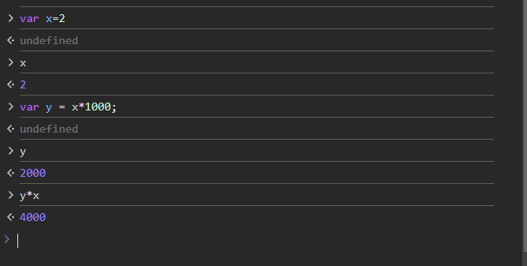

Paso 3. Aprende a usar JavaScript en un HTML de manera oculta, es decir, que la vista para el usuario no se modifica. Eso significa que JavaScript no realiza cambios al DOM, usa una función propia alert() para producir una visualización pero no está ligada al DOM. Solo enviaremos un aviso de que hay código en ejecución
pero el código no presenta ninguna señal para el usuario, pero sí puede presentar cosas en la consola.

Crea en tu computador, un archivo de texto que se llame “mi_html.html”. Pégale el código y guárdalo. Nota: el explorador debe ser configurado para que muestre la extensión del archivo, para garantizar que la extensión sea html, no txt. Ahora abre el archivo mi_html.html usando un navegador de internet: click derecho sobre el archivo > abrir con Google Chrome

Comienza por correr el siguiente código y revisa en modo desarrollador que es posible ver el código JavaScript, pero también los resultados del cómputo en la consola.
<!DOCTYPE html>
<html>
<head>
<title>Ejemplo de HTML con JavaScript sin interacciones con el DOM</title>
</head>
<body>
<h1>Página para comprobar el uso de JavaScript sin interacciones con el DOM</h1>
<button onclick="saludar()">Oprime el botón</button>
<script>
function asustador() {
alert('¡Cuidado!. Tan pronto aceptes o hagas algo, comenzaré a ejecutar mi código de manera oculta para tí. Acepta si no te da miedo esto. Pero te comparto un secreto: puedes ver mi código en modo desarrollador y el resultado de mi código en la consola');
var largo = 10;
console.log('largo = ' + largo);
var ancho = 2;
console.log('ancho = ' + largo);
var alto = 3;
console.log('alto = ' + largo);
var volumen = largo * ancho * alto;
console.log('El volumen = ' + volumen);
}
</script>
</body>
</html>
Agrega aquí capturas de pantalla en modo desarrollador que demuestren que lo anterior es correcto
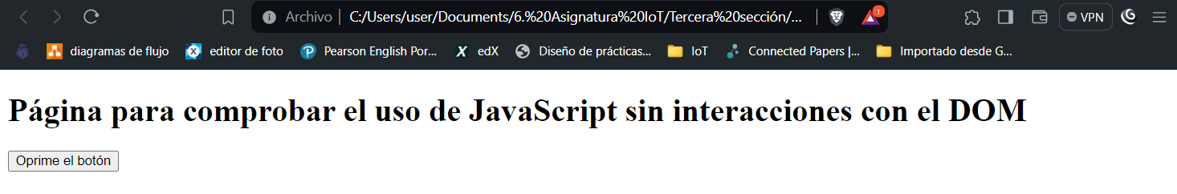
Conclusión 1. Con lo aprendido en este paso, explica qué normas mínimas hay que seguir para poder insertar código de JavaScript en HTML. Nota: tu explicación debe ser tan buena que servirá para consultas futuras
Se deben tener varias consideraciones para poder insertar código en un HTML:
1) El código JavaScript debe contar con etiquetas al iniciar y finalizar cada sección de código. Puede ubicarse en la sección <head> o la sección <body>
2) Archivo externo donde se referencia la direccion de este archivo y se puede agregar el código que contenga este documento.
3) Ejecución al Cargar la Página: Si tu código JavaScript necesita manipular elementos del DOM o depende de que la página esté completamente cargada, debes asegurarte de que el script se ejecute solo después de que la página se haya cargado completamente. Esto se puede hacer colocando el script al final del cuerpo (<body>), o utilizando eventos como DOMContentLoaded
4) Evitar Conflictos: Es importante evitar conflictos con otros scripts y con el HTML. Por ejemplo, si necesitas incluir una cadena de texto que contenga comillas dobles dentro de tu código JavaScript, puedes usar comillas simples para evitar terminar la cadena prematuramente.
5) Comentarios: Los comentarios en JavaScript se hacen con // para una sola línea, o con /* y */ para múltiples líneas. Es una buena práctica comentar tu código para que tú y otros desarrolladores puedan entenderlo más fácilmente en el futuro.
6) Consola del Navegador: La consola del navegador es una herramienta muy útil para probar fragmentos de código JavaScript y para depurar tu código. Puedes imprimir cualquier variable o resultado en la consola usando console.log().

Para ejecutar el código HTML con JavaScript en tu navegador, sigue estos pasos:
- Crea un archivo de texto: Abre un editor de texto como Notepad o Visual Studio Code y pega el código que proporcionaste en el editor.
- Guarda el archivo como HTML: Guarda el archivo con una extensión .html. Por ejemplo, puedes nombrarlo miarchivo.html.
- Abre el archivo en el navegador: Ahora, abre tu navegador y usa la opción “Abrir archivo” (usualmente en el menú “Archivo”) para abrir el archivo HTML que acabas de guardar. También puedes hacer doble clic en el archivo en el Explorador de archivos y se abrirá en tu navegador predeterminado.
- Interactúa con la página: Una vez que la página esté abierta en tu navegador, podrás interactuar con ella. En tu caso, verás un botón que dice “Oprime el botón”. Sin embargo, parece que hay un pequeño error en tu código. El atributo onclick del botón está intentando llamar a una función saludar(), pero esa función no está definida en tu código JavaScript. Según tu código JavaScript, parece que deberías tener onclick="asustador()" en lugar de onclick="saludar()".

Conclusión 2: Puede decirse que esta solución usa cómputo en la nube?
En este caso, todo el procesamiento se realiza localmente en tu máquina. El cómputo en la nube se refiere a cuando utilizas recursos de computación (como servidores, almacenamiento, bases de datos, redes, software, análisis, inteligencia artificial, etc.) a través de Internet (“la nube”) de un proveedor de servicios en la nube. En este caso, simplemente estás creando un archivo HTML en tu computadora y luego lo estás abriendo en tu navegador web, todo lo cual se realiza localmente.

Paso 4. Aprende a programar una solución que combina varios archivos. En este caso un archivo HTML y uno de JavaScript

Crea en tu computador un archivo de texto que se llame “micodigo.js”. Pégale el siguiente código y guárdalo. Nota: el explorador debe ser configurado para que muestre la extensión del archivo, para garantizar que la extensión sea jsl, no txt
function asustador() {
alert('¡Cuidado!. Tan pronto aceptes o hagas algo, comenzaré a ejecutar mi código de manera oculta para tí. Acepta si no te da miedo esto. Pero te comparto un secreto: puedes ver mi código en modo desarrollador y el resultado de mi código en la consola');
var largo = 10;
console.log('largo = ' + largo);
var ancho = 2;
console.log('ancho = ' + largo);
var alto = 3;
console.log('alto = ' + largo);
var volumen = largo * ancho * alto;
console.log('El volumen = ' + volumen);
}
Crea en tu computador, en el mismo lugar del caso anterior, un archivo de texto que se llame “mi_html.html”. Pégale el siguiente código y guárdalo. Nota: el explorador debe ser configurado para que muestre la extensión del archivo, para garantizar que la extensión sea html, no txt
<!DOCTYPE html>
<html>
<head>
<title>Página con JavaScript externo</title>
</head>
<body>
<button onclick="asustador()">Oprime el botón</button>
<script src="micodigo.js"></script>
</body>
</html>
abre el archivo mi_html.html usando un navegador de internet: click derecho sobre el archivo > abrir con Google Chrome
Pega pantallazos como evidencia del trabajo hecho
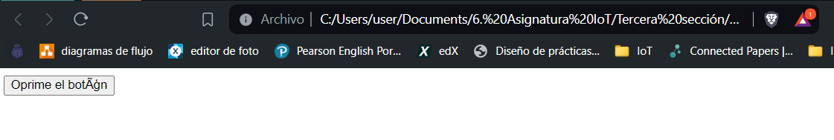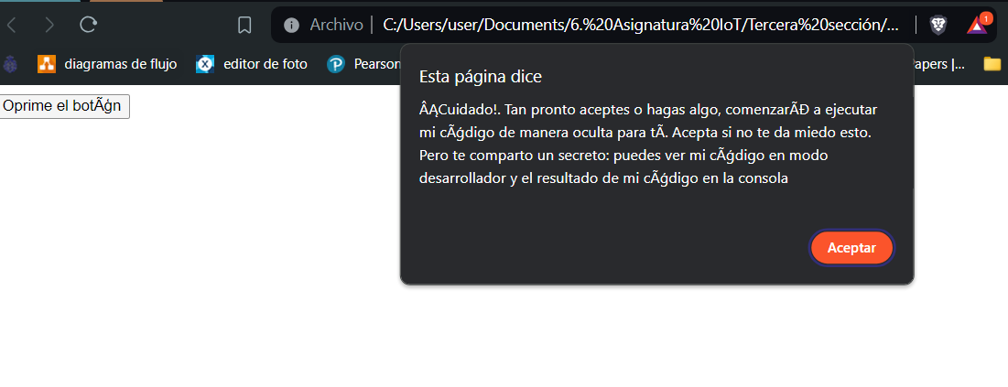

Comprueba qué cambios hay que hacer si se usa un ambiente de desarrollo como jsfiddle para lograr el mismo efecto de una solución con un archivo HTML y uno en JavaScript.
Hay que modificar el código .html de tal manera que llame o ejecute el codigo .js y este sea quien realice todas las peticiones o procesos que tenga programado

Conclusión. Con lo aprendido en este paso, explica qué normas mínimas hay que seguir para poder crear una solución cuando hay varios archivos que forman parte de ella. Nota: tu explicación debe ser tan buena que servirá para consultas futuras
Claro, aquí te dejo algunas normas mínimas que debes seguir cuando trabajas con múltiples archivos en una solución HTML, especialmente cuando uno de esos archivos es un archivo JavaScript:
- Organización de Archivos: Mantén tus archivos HTML, CSS y JavaScript en carpetas separadas para mantener tu proyecto organizado. Por ejemplo, puedes tener una carpeta llamada css para tus archivos de estilos, una carpeta js para tus archivos JavaScript, y una carpeta images para tus imágenes.
- Referenciando Archivos JavaScript: Para incluir un archivo JavaScript en tu archivo HTML, puedes usar la etiqueta <script> con el atributo src apuntando a la ubicación de tu archivo JavaScript.
<script src="js/miarchivo.js"></script>
- Orden de los Scripts: El orden en el que incluyes tus archivos JavaScript puede ser importante, especialmente si un script depende de otro. Asegúrate de incluir los scripts en el orden correcto.
- Carga de Página: Por defecto, el navegador pausará la renderización de la página hasta que el script haya sido descargado y ejecutado. Para evitar bloquear la renderización de la página, puedes agregar el atributo async o defer a la etiqueta <script>.
<script async src="js/miarchivo.js"></script>
- Compatibilidad del Navegador: Asegúrate de que tu código JavaScript sea compatible con todos los navegadores que planeas soportar. Puedes usar herramientas como Babel para convertir tu código JavaScript moderno en una versión que sea compatible con navegadores más antiguos.
- Depuración: Usa las herramientas de desarrollo de tu navegador (F12 en la mayoría de los navegadores) para depurar tu código JavaScript. Puedes poner puntos de interrupción, ver el estado de tus variables, y mucho más.
- Comentarios: Asegúrate de comentar tu código. Esto es especialmente importante cuando trabajas con otros desarrolladores. Los comentarios pueden ayudar a otros a entender qué hace tu código.

Paso 5. Prueba usar JavaScript en consola para afectar una página web.
Puedes hacerle a Chat GPT esta consulta:
mi intención es solo comprender si usando JavaScript puedo cambiar la vista de una página. Por ejemplo
- tengo abierta, en un navegador, mi página web personal con la URL: https://sites.google.com/e3t.uis.edu.co/homeroortega/
- estoy en la consola del navegador
Necesito los comandos en JavaScript para cambiar el encabezado que ve el usuario. Seguramente obtendrás un código como este:
document.querySelector('h1').textContent = "Efecto de mi JavaScript por consola";
escribelo en la consola y observa el efecto en la página.

Escribe abajo el comando usado
document.querySelector('h1').textContent = "Reemplaza acá tu encabezado";
Mediante una captura de pantalla muestra el efecto logrado en la página web
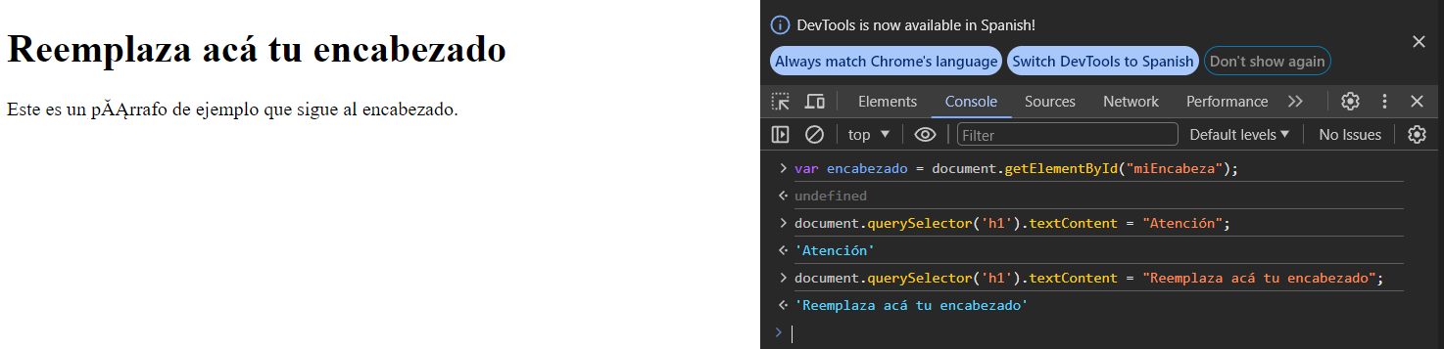
Explica cómo funciona esto en la interacción cliente-AJAX-Servidor. Hazle la consulta a Chat GPT. Por ejemplo así:
Puedo decir que al lanzar este código en la consola ocurre lo siguiente: 1) la orden que lanza el script llega a AJAX; AJAX solicita al servidor web cambiar el encabezado; el servidor devuelve al navegador el nuevo encabezado?
Ahora, en cuanto a cómo funciona la interacción cliente-AJAX-Servidor, aquí tienes un resumen:
- Cliente: El cliente (navegador web) ejecuta un script JavaScript que crea una solicitud AJAX. Esta solicitud puede ser para recuperar datos del servidor, enviar datos al servidor, o ambos.
- AJAX: AJAX (Asynchronous JavaScript and XML) es una técnica que permite al navegador web comunicarse con el servidor sin tener que recargar toda la página. Cuando AJAX recibe la solicitud del cliente, la envía al servidor.
- Servidor: El servidor procesa la solicitud AJAX y devuelve una respuesta. Esta respuesta puede ser datos para el cliente, una confirmación de que los datos se han recibido, un error, etc.
- AJAX: AJAX recibe la respuesta del servidor y la devuelve al script JavaScript en el cliente.
- Cliente: El script JavaScript en el cliente procesa la respuesta AJAX. Esto podría implicar actualizar la interfaz de usuario, almacenar datos en el navegador, etc.
Es importante tener en cuenta que AJAX se utiliza para comunicarse con el servidor y obtener o enviar datos. No se utiliza para cambiar directamente el contenido de la página web del usuario. Eso se hace con JavaScript en el navegador del usuario.

Tarea 2. Uso de JavaScript para programar las acciones a realizar cuando el cliente oprima un botón.
Buscaremos mejorar la solución de la práctica 10 para que los datos se actualicen (refresquen) al oprimir un botón. El problema de la solución de la práctica 10 es que para refrescar los datos, el cliente debe refrescar todo el sitio web en el navegador, lo cual visualmente no es bueno, pero además se consumen muchos recursos. Esta acción requiere una interacción de mayor nivel que la que ofrece HTML puro, se requiere un script en JavaScript.

Paso 1. Mejora del código final de la Tarea 4 para que incluya un botón de refresco.

Consulta a Chat GPT como solucionar el problema.
Ejemplo de pregunta para Chat GPT:
Tengo un código HTML que contiene un frame. Quiero complementarlo para que contenga un botón llamado "Refrescar". Quiero que, cuando el cliente oprima el botón, se actualice el frame. El código HTML que tengo es el siguiente: [escribe aquí el código obtenido en la Tarea 4]
Escriba aquí el código obtenido
<!DOCTYPE html>
<html>
<head>
<title>Ejemplo de Encabezado H1</title>
</head>
<body>
<h1>Este es un encabezado de nivel 1</h1>
<p>Este es un párrafo de ejemplo que sigue al encabezado.</p>

<!-- Aquí está tu frame. Asegúrate de reemplazar "ruta_a_tu_documento.html" con la ruta al documento que quieres mostrar en el frame. -->
<iframe id="miFrame" src="http://e3t.uis.edu.co/eisi/"></iframe>
<iframe id="miFrame1" src="https://uis.edu.co"></iframe>

<!-- Aquí está el botón "Refrescar". Cuando se presione, ejecutará la función "refrescarFrame". -->
<button onclick="refrescarFrame()">Refrescar</button>

<script>
document.querySelector('h1').textContent = "Atención: JavaScript ha cambiado este escrito";

function refrescarFrame() {
var miFrame = document.getElementById("miFrame1");
miFrame.src = miFrame.src;
}
</script>
</body>
</html>

En la página Web en versión edición crea una nueva versión de visualización de los datos. Embebe allí el código obtenido en el paso 1, de la misma manera en como se explicó en la tarea 4. Publica la página web nuevamente y pasa a la versión publicada. Captura la pantalla de la página resultante con los cambios
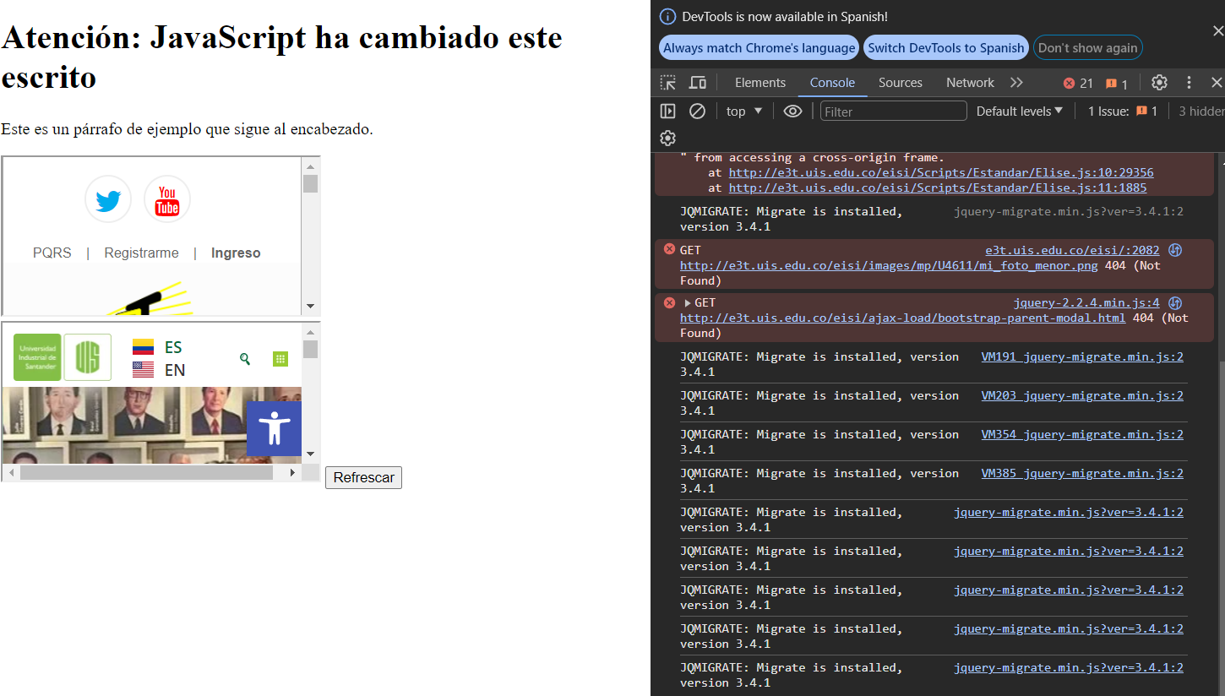

Paso 2
Análisis. Analice el código del paso 1. Explique dónde y cómo ha sido declarada la función JavaScript que realiza la tarea de refresco. Como ejemplo, puedes también explicar el código usado para invocar esa función. Nota: tu explicación debe ser tan buena que una persona la puede consultar para saber los pasos a seguir.
La función JavaScript que realiza la tarea de refresco se llama refrescarFrame y está declarada dentro de una etiqueta <script> en el cuerpo (<body>) del documento HTML. Aquí te explico paso a paso cómo funciona:
- Declaración de la función: La función refrescarFrame se declara dentro de una etiqueta <script>. Esta etiqueta le dice al navegador que el contenido dentro de ella debe ser interpretado como código JavaScript.
- <script>
- function refrescarFrame() {
- var miFrame = document.getElementById("miFrame");
- miFrame.src = miFrame.src;
- }
- </script>
- Funcionamiento de la función: Cuando se llama a la función refrescarFrame, hace lo siguiente:
  - Primero, busca en el documento un elemento con el id “miFrame” y lo guarda en la variable miFrame.
  - Luego, actualiza la propiedad src del frame con su valor actual. Esto tiene el efecto de recargar el frame.
- Llamada a la función: La función refrescarFrame se llama cuando el usuario hace clic en el botón “Refrescar”. Esto se logra con el atributo onclick del botón, que se establece en "refrescarFrame()". Esto significa que cuando se hace clic en el botón, se ejecutará la función refrescarFrame.
- <button onclick="refrescarFrame()">Refrescar</button>

Tarea 3. Mejorar la solución anterior para que los datos se actualicen (refresquen) automáticamente cada 10 segundos
Es posible que el cliente no desee estar oprimiendo un botón para que los datos en la página se refresquen. Pídele a Chat GPT que te ofrezca una modificación al código que ya tienes para lograr este efecto

Escribe abajo cómo le harás la pregunta a Chat GPT
Perfecto. Ahora quisiera que los datos en la página se refresquen cada 10 segundos para que mis usuarios no deban oprimir cada vez el botón. podrías modificarme el código HTML para que esto suceda?
Enviado por usted: Perfecto. Ahora quisiera que los datos en la página se refresquen cada 10 segundos para que mis usuarios no deban oprimir cada vez el botón. podrías modificarme el código HTML para que esto suceda?

Nuevo código HTML obtenido
<!DOCTYPE html>
<html>
<head>
<title>Ejemplo de Encabezado H1</title>
</head>
<body>
<h1>Este es un encabezado de nivel 1</h1>
<p>Este es un párrafo de ejemplo que sigue al encabezado.</p>

<!-- Aquí está tu frame. Asegúrate de reemplazar "ruta_a_tu_documento.html" con la ruta al documento que quieres mostrar en el frame. -->
<iframe id="miFrame" src="ruta_a_tu_documento.html"></iframe>

<!-- Aquí está el botón "Refrescar". Cuando se presione, ejecutará la función "refrescarFrame". -->
<button onclick="refrescarFrame()">Refrescar</button>

<script>
document.querySelector('h1').textContent = "Atención: JavaScript ha cambiado este escrito";

function refrescarFrame() {
var miFrame = document.getElementById("miFrame");
miFrame.src = miFrame.src;
}

// Aquí está la llamada a setInterval. Ejecutará la función refrescarFrame cada 10 segundos (10000 milisegundos).
setInterval(refrescarFrame, 10000);
</script>
</body>
</html>
Evidencias en la página web, una vez sea re-publicada sobre esta tarea
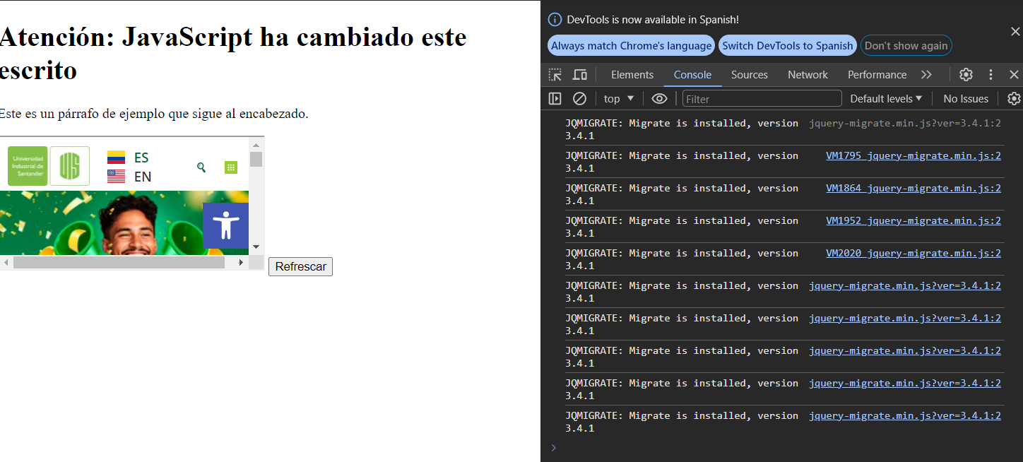

Tarea 4. Crea una solución de HTML con JavaScript que resulte más sorprendente. Algunos ejemplos son:
- una gráfica x-y en un documeto HTML
- una curva del comportamiento de la temperatura que cambia dinámicamente con el tiempo
- Un instrumento o indicador de aguja que muestre dinámicamente los cambios de la temperatura.

Para lograr mostrar el precio del dólar cada 10 segundos, necesitarás usar una API que te proporcione el precio actual del dólar. Hay varias APIs disponibles que puedes usar, como Fixer, exchangeratesapi, entre otras.
Este código solicitará el precio actual del dólar (en euros) cada 10 segundos y lo mostrará en la página web:
<!DOCTYPE html>
<html>
<head>
<title>Precio del Dólar</title>
<script>
function obtenerPrecioDolar() {
fetch('https://api.exchangerate-api.com/v4/latest/USD')
.then(response => response.json())
.then(data => {
var precioDolar = data.rates.EUR;
document.getElementById('precioDolar').textContent = "El precio actual del dólar es: " + precioDolar + " euros";
})
.catch(error => console.error(error));
}

setInterval(obtenerPrecioDolar, 10000); // Actualiza el precio cada 10 segundos
</script>
</head>
<body>
<h1>Precio del Dólar</h1>
<p id="precioDolar"></p>
</body>
</html>
Este código utiliza la función fetch de JavaScript para hacer una solicitud a la API de exchangeratesapi. Luego, procesa la respuesta, extrae el precio del dólar y lo muestra en la página web. La función setInterval se utiliza para actualizar el precio cada 10 segundos.

Tarea 5. Crea una solución integral para el departamento de despachos con JavaScript
- Un web service leerá los datos del google sheet que contiene los datos. Los convertirá a un JSON y los entregará a través de una función doGet()
- Una página Web con JavaScript tendrá un código minimo en html y un javascript que consultará el webservice anterior para conocer el tamaño de los datos en la googlesheet. Determinará el tamaño de los datos y basado en ellos creará una tabla apropiada para visualizarlos. Refrescará la lectura de los datos cada medio segundo.

